ЮГОЗАПАДЕН УНИВЕРСИТЕТ “НЕОФИТ РИЛСКИ” БЛАГОЕВГРАД

ТЕХНИЧЕСКИ ФАКУЛТЕТ

Специалност : „КСТ“,“

ДИСЦИПЛИНА „Приложения за мобилни устройства „

тема:
Сайт Лондон

Изготвил:  Айгюн Черин  Фак.№ 21550421037 | Проверил:  Доц. Др. Фатима Сапунджи

2025
Благоевград

Въведение

Лондон е един от водещите градове в света за изкуства, търговия, образование, развлечения, мода, финанси, здравеопазване, медии, професионални услуги, научноизследователска и развойна дейност, туризъм и транспорт. Той е един от най-големите финансови центрове в света и има петия по големина БВП на столичния район в света. Лондон често се смята за световна културна столица. Това е най-посещаваният град в света, измерен по отношение на международните пристигания, и има най-голямата градска летищна система в света, измерена по пътнически трафик. Той е сред водещите инвестиционни дестинации в света и е дом на повече международни търговци на дребно и хора със свръхвисока нетна стойност. Университетите в Лондон са сред най-големите висши учебни заведения в Европа.

В средата на 2016 г. общинското население е 9 милиона, което представлява 13,4% от населението на Обединеното кралство. Към 2021 г. Лондон е четвъртият по население град в Европа след Истанбул, Москва и Париж.[2] Лондон е най-населеният град в света от 1731 до 1925 г.

Лондон съдържа четири обекта на световното наследство: Лондонската кула, Кю Гардънс, Уестминстърският дворец, Уестминстърското абатство и църквата Св. Маргарет и Гринуич. Други забележителности включват Бъкингамския дворец, Лондонското око, Пикадили Съркъс, катедралата Сейнт Пол, Тауър Бридж, Биг Бен, замъка Уиндзор, Британския музей, Националната галерия, Лондонското подземие, Хайд Парк, Трафалгар Скуеър и Шард. Лондонското метро е най-старата подземна железопътна мрежа в света.

Технологии

Проектът е разработен с използване на:
HTML за структурата на уеб страниците.
CSS за стилизиране и оформление.
Видео и аудио елементи за обогатяване на съдържанието.
Формуляри и таблици за интерактивност.

Структура на сайта

Този уебсайт е платформа, която популяризира Лондон и предлага на посетителите разнообразна информация за града. Началната страница приветства потребителя с обща информация и изображения за града. Докато разделът „История“ предоставя подробна информация за историята на Лондон, разделът „Места за посещение“ представя важни символи и туристически райони на града. Разделът „Култура и кухня“ предоставя информация за културната структура на Лондон и местната кухня. Освен това секциите „Галерия“ и „Видео“ ви позволяват визуално да разгледате града. Уебсайтът има за цел да свърже потребителя по-тясно с богатата култура и:

Лого и дизайн

Логото на този уебсайт има модерен и семпъл дизайн. Логото е заглавието, представящо града, "Лондон!" поставени на бял фон с червен фон. Докато червеният цвят символизира енергичната и динамична природа на града, белите детайли създават елегантен контраст. Логото използва ясен и разпознаваем визуален език, за да представи града.

По отношение на дизайна, сайтът е с модерна естетика, с червени и бели тонове, създаващи стилна и привличаща вниманието визуална идентичност. Белият фон увеличава четливостта на съдържанието, докато червените тонове в заглавието и менюто поддържат сайта визуално жизнен. Освен това е възприет модерен и удобен за потребителя дизайнерски език, използващ заоблени ъгли и светли сенки в целия сайт. Менютата и заглавията са проектирани да бъдат прости и лесни за използване.

Особености

Изчистен и модерен дизайн: Елегантен и модерен външен вид се постига с червена и бяла цветова палитра, докато навигацията е лесна с удобно за потребителя оформление.

Отзивчив (съвместим с мобилни устройства): Сайтът е проектиран да бъде съвместим с мобилни устройства. Потребителите могат лесно да преглеждат и имат достъп до съдържание на различни устройства.

Меню за навигация: Хоризонталното меню в горната част позволява на потребителите лесно да навигират между различни раздели на сайта. Връзките в менюто са прости и ясни.

Организация на съдържанието: Сайтът е разделен на раздели като историческа информация, култура, кухня, галерии и видеоклипове, като всеки е обогатен с визуални елементи и текстове.

Мултимедийна поддръжка: Сайтът предоставя богато потребителско изживяване, като предлага аудио и визуално съдържание. Например това съдържание включва аудиозапис на „Националния химн“ и видеоклипове, популяризиращи Лондон.

Интерактивно аудио и видео: Аудио съдържанието и видео секциите помагат на потребителите да изследват града от различни гледни точки. По-специално, имате възможност да слушате националния химн на града и да гледате видеоклипа.

Богато визуално съдържание: Големи, висококачествени изображения, поставени на сайта, демонстрират впечатляващо градски забележителности (като Биг Бен и Тауър Бридж) и културни структури.

Проста и четлива типография: Шрифтът и размерът на шрифта гарантират, че текстовете се четат лесно. Белият фон увеличава яснотата на текста.

Удобно за потребителя и добре организирано съдържание: Във всеки раздел се използват ясни и разбираеми заглавия, параграфи и списъци. По този начин потребителите могат бързо да намерят желаната информация.

Приобщаващо и образователно съдържание: Сайтът не само предоставя туристическа информация, но също така ви позволява да изследвате културните и исторически аспекти на Лондон.

Заключение

Благодарим ви, че посетихте този сайт, за да откриете завладяващата история, култура и уникалната атмосфера на Лондон. Градът предлага нова история зад всеки ъгъл и се надяваме, че знанията, които получавате тук, ще направят посещението на Лондон още по-вълнуващо. Не забравяйте, че Лондон винаги ви очаква!

Източници

Wikipedia
Google Maps

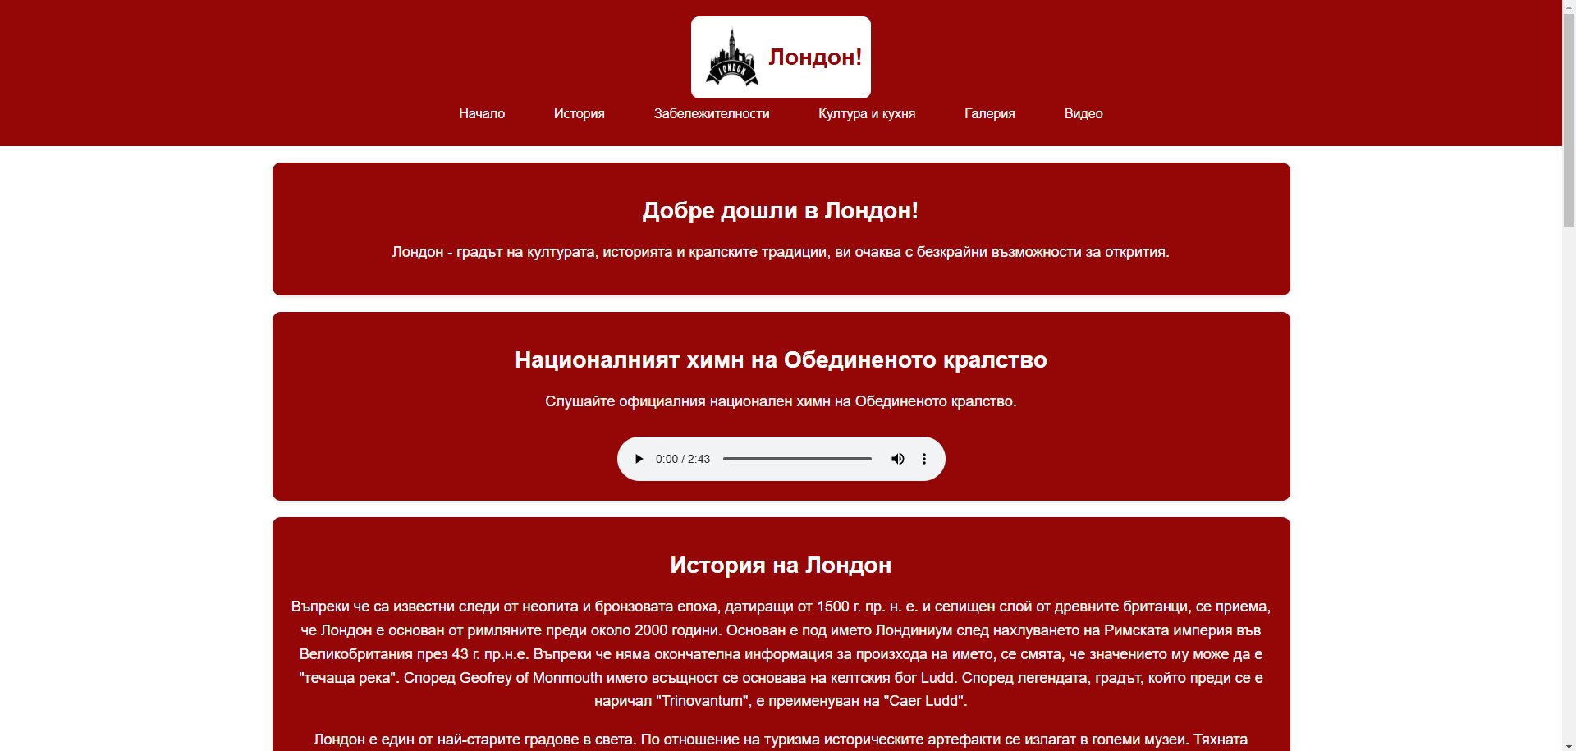
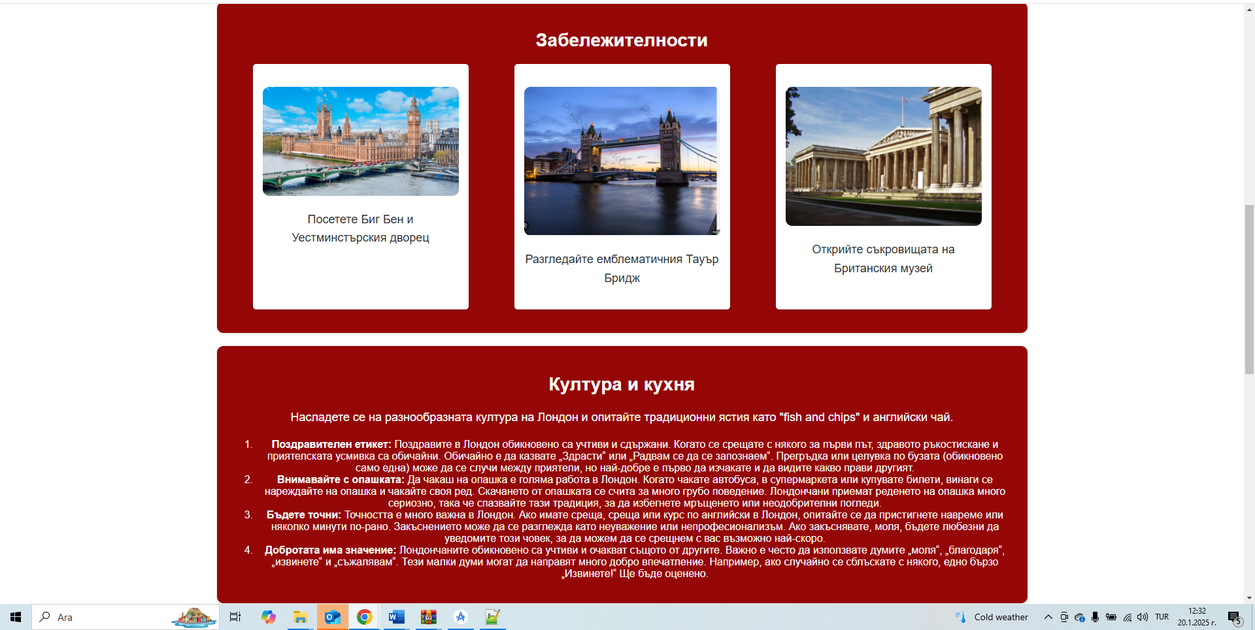
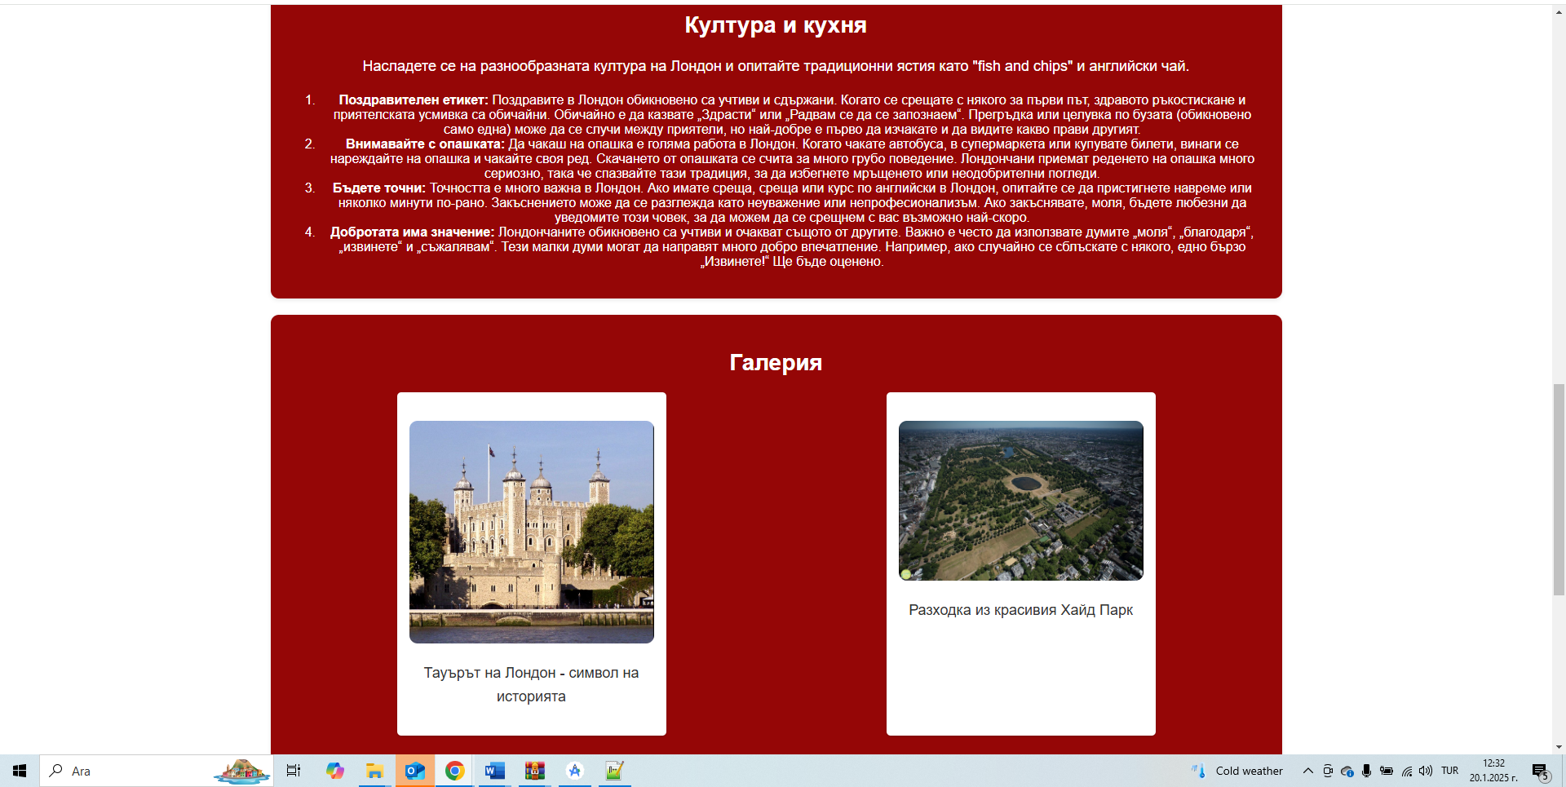
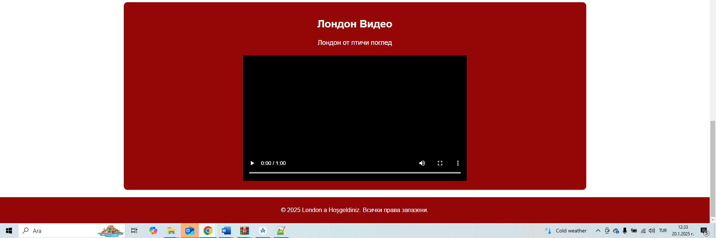

<!DOCTYPE html>
<html lang="en">
<head>
<meta charset="UTF-8">
<meta name="viewport" content="width=device-width, initial-scale=1.0">
<title>London a Hoşgeldiniz</title>
<link rel="stylesheet" href="styles.css">
<style>
body {
margin: 0;
font-family: Arial, sans-serif;
background: white;
color: #333;
}
header {
background: #950606;
color: white;
padding: 20px 0;
text-align: center;
}
.logo {
background: white;
display: inline-block;
padding: 10px;
border-radius: 10px;
}
.logo img {
width: 80px;
height: 80px;
vertical-align: middle;
}
.logo h1 {
display: inline-block;
margin: 0;
font-size: 28px;
vertical-align: middle;
color: #950606;
}
nav ul {
list-style: none;
padding: 0;
margin: 0;
display: flex;
justify-content: center;
background: #950606;
}
nav ul li {
margin: 0 15px;
}
nav ul li a {
text-decoration: none;
color: white;
padding: 10px 15px;
display: inline-block;
transition: background 0.3s;
}
nav ul li a:hover {
background: #a83232;
border-radius: 5px;
}
.intro, .highlights {
max-width: 1200px;
margin: 20px auto;
padding: 20px;
background: #950606;
color: white;
box-shadow: 0 2px 5px rgba(0,0,0,0.1);
border-radius: 10px;
text-align: center;
}
.intro h2, .highlights h2 {
text-align: center;
font-size: 28px;
margin-bottom: 20px;
}
.intro p, .highlights ul li p {
font-size: 18px;
line-height: 1.6;
}
.intro img, .highlights ul li img {
width: 100%;
max-width: 600px;
border-radius: 10px;
margin-top: 20px;
}
.highlights ul {
display: flex;
justify-content: space-around;
padding: 0;
list-style: none;
}
.highlights ul li {
background: white;
padding: 15px;
border-radius: 5px;
box-shadow: 0 1px 3px rgba(0,0,0,0.2);
max-width: 300px;
text-align: center;
color: #333;
}
footer {
text-align: center;
background: #950606;
color: white;
padding: 10px 0;
margin-top: 20px;
}
audio {
margin-top: 10px;
width: 100%;
max-width: 400px;
} }
</style>
</head>
<body>
<header>
<div class="logo">
<img src="logolondon.png" alt="Лого на сайта">
<h1>Лондон!</h1>
</div>
<nav>
<ul>
<li><a href="#home">Начало</a></li>
<li><a href="#history">История</a></li>
<li><a href="#attractions">Забележителности</a></li>
<li><a href="#culture">Култура и кухня</a></li>
<li><a href="#gallery">Галерия</a></li>
<li><a href="#video">Видео</a></li>
</ul>
</nav>
</header>

<main>
<section id="home" class="intro">
<h2>Добре дошли в Лондон!</h2>
<p>Лондон - градът на културата, историята и кралските традиции, ви очаква с безкрайни възможности за открития.</p>
</section>

<section id="anthem" class="intro">
<h2>Националният химн на Обединеното кралство</h2>
<p>Слушайте официалния национален химн на Обединеното кралство.</p>
<audio controls>
<source src="audio/united_kingdom_anthem.mp3" type="audio/mpeg">
<source src="audio/united_kingdom_anthem.ogg" type="audio/ogg">
<source src="audio/united_kingdom_anthem.mp3.mp3" type="audio/mpeg">
Tarayıcınız bu ses dosyasını desteklemiyor. Dosyayı <a href="audio/united_kingdom_anthem.mp3">buradan</a> indirebilirsiniz.
</audio>
</section>

<section id="history" class="intro">
<h2>История на Лондон</h2>
<p>Въпреки че са известни следи от неолита и бронзовата епоха, датиращи от 1500 г. пр. н. е. и селищен слой от древните британци, се приема, че Лондон е основан от римляните преди около 2000 години. Основан е под името Лондиниум след нахлуването на Римската империя във Великобритания през 43 г. пр.н.е. Въпреки че няма окончателна информация за произхода на името, се смята, че значението му може да е "течаща река". Според Geofrey of Monmouth името всъщност се основава на келтския бог Ludd. Според легендата, градът, който преди се е наричал "Trinovantum", е преименуван на "Caer Ludd".
</p>
<p>Лондон е един от най-старите градове в света. По отношение на туризма историческите артефакти се излагат в големи музеи. Тяхната култура всъщност започва да се разпространява по целия свят преди хиляда години. Посетители идват в Лондон от цял ​​свят. Това е резултат от това, че Лондон има дълбоко вкоренена история.</p>
</section>

<section id="attractions" class="highlights">
<h2>Забележителности</h2>
<ul>
<li>
<img src="bigben.png" alt="Биг Бен">
<p>Посетете Биг Бен и Уестминстърския дворец</p>
</li>
<li>
<img src="most.png" alt="Тауър Бридж">
<p>Разгледайте емблематичния Тауър Бридж</p>
</li>
<li>
<img src="british museum.png" alt="Британски музей">
<p>Открийте съкровищата на Британския музей</p>
</li>
</ul>
</section>

<section id="culture" class="intro">
<h2>Култура и кухня</h2>
<p>Насладете се на разнообразната култура на Лондон и опитайте традиционни ястия като "fish and chips" и английски чай.</p>
<ol>
<li><strong>Поздравителен етикет:</strong> Поздравите в Лондон обикновено са учтиви и сдържани. Когато се срещате с някого за първи път, здравото ръкостискане и приятелската усмивка са обичайни. Обичайно е да казвате „Здрасти“ или „Радвам се да се запознаем“. Прегръдка или целувка по бузата (обикновено само една) може да се случи между приятели, но най-добре е първо да изчакате и да видите какво прави другият.</li>
<li><strong>Внимавайте с опашката:</strong> Да чакаш на опашка е голяма работа в Лондон. Когато чакате автобуса, в супермаркета или купувате билети, винаги се нареждайте на опашка и чакайте своя ред. Скачането от опашката се счита за много грубо поведение. Лондончани приемат реденето на опашка много сериозно, така че спазвайте тази традиция, за да избегнете мръщенето или неодобрителни погледи.</li>
<li><strong>Бъдете точни:</strong> Точността е много важна в Лондон. Ако имате среща, среща или курс по английски в Лондон, опитайте се да пристигнете навреме или няколко минути по-рано. Закъснението може да се разглежда като неуважение или непрофесионализъм. Ако закъснявате, моля, бъдете любезни да уведомите този човек, за да можем да се срещнем с вас възможно най-скоро.</li>
<li><strong>Добротата има значение:</strong> Лондончаните обикновено са учтиви и очакват същото от другите. Важно е често да използвате думите „моля“, „благодаря“, „извинете“ и „съжалявам“. Тези малки думи могат да направят много добро впечатление. Например, ако случайно се сблъскате с някого, едно бързо „Извинете!“ Ще бъде оценено.</li>
</ol>
</section>

<section id="gallery" class="highlights">
<h2>Галерия</h2>
<ul>
<li>
<img src="the tower of london.png" alt="Тауърът на Лондон">
<p>Тауърът на Лондон - символ на историята</p>
</li>
<li>
<img src="hyde park.png" alt="Хайд Парк">
<p>Разходка из красивия Хайд Парк</p>
</li>
</ul>
</section>

<section id="video" class="intro">
<h2>Лондон Видео</h2>
<p>Лондон от птичи поглед</p>
<video controls width="600" height="340">
<source src="1%20Minute%20of%20LONDON.mp4" type="video/mp4">
Вашият браузър не поддържа вградени видеоклипове. Моля, изтеглете видеото <a href="1%20Minute%20of%20LONDON.mp4">тук</a>.
</video>
</section>
</main>

<footer>
<p>&copy; 2025 London a Hoşgeldiniz. Всички права запазени.</p>
</footer>
</body>
</html>

1. HTML Структура

<!DOCTYPE html>
Този ред се появява в началото на HTML5 документа и указва на браузъра типа на документа. По този начин браузърът изобразява страницата в съответствие със стандартите HTML5.

<html lang="en">
Това е началото на HTML документа и указва езика на страницата. Тук е зададено на "en" (английски), което означава, че езикът на страницата е зададен на английски.

<head>
Етикет, който съдържа невидимата част от страницата, като заглавие на страницата, стил и мета информация. Съдържанието включва:

<meta charset="UTF-8">: Указва набора от знаци на страницата. UTF-8 е най-широко използваният набор от знаци и осигурява многоезична поддръжка.

<meta name="viewport" content="width=device-width, initial-scale=1.0">: Задава ширината и началния мащаб на страницата за адаптивно гледане на мобилни устройства.

<title>: Указва заглавието на страницата. Определя текста, който се появява в раздела на браузъра.

<link rel="stylesheet" href="styles.css">: Свързва външен CSS файл към страницата. Този файл редактира стила на страницата.

<style>
Той добавя стиловите (CSS) кодове вътре в страницата директно към HTML документа. В този случай той определя визуалното оформление и цветовете в страницата.

<body>
Това е основният таг, който покрива видимото съдържание на страницата. Цялото съдържание като заглавие, текст, изображения, видео, аудио са включени в този етикет.

<header>
Той определя горната част на страницата и обикновено съдържа елементи като заглавие, лого, меню и др. Това е заглавието на страницата и съдържа информация, която запознава потребителя със съдържанието на страницата.

<nav>
Определя менюто за навигация. Тук са предоставени връзки към различни страници или раздели на сайта. С <ul> (неподреден списък) елементите от менюто се подреждат във формат на списък, като всеки елемент е указан с тага <li> (елемент от списък).

<section>
Таг, който разделя съдържанието на страницата на логически секции. Всеки раздел представлява различна тема или съдържание (напр. „История“, „Места за посещение“).

<h2> и <p>
<h2>: Това е заглавният таг. Този таг указва заглавието на конкретен раздел от страницата.
<p>: Таг за абзац. Когато създаваме съдържание на страница, ние дефинираме текстови блокове с този таг.

<ul> и <li>
<ul>: Създава неподреден списък.
<li>: Показва елемент от списък. Този етикет се използва за всеки елемент след създаването на списъка.

<img>
Използва се за добавяне на визуални елементи (снимки). Атрибутът src указва пътя на файла на изображението, докато атрибутът alt съдържа текст, описващ какво представлява изображението.

<audio>
Добавя аудио файл към страницата. Атрибутът controls прави аудио файла годен за възпроизвеждане (с опции като възпроизвеждане, пауза, включване на звука).

<video>
Използва се за добавяне на видеоклип към страницата. Атрибутът controls предоставя на потребителя опции за контрол за възпроизвеждане на видеото.

<footer>
Определя долната част на страницата. Информация за авторски права, информация за контакт или връзки към други подстраници обикновено се намират тук.

<a>
Таг за връзка. Използва се за навигация между страниците. Атрибутът href указва целевия URL адрес на връзката.

Тези основни HTML тагове се използват за създаване на структура на уеб страница, организиране на съдържание и поставяне на аудиовизуални елементи.

2. CSS Стилове
body { ... }: Определя общия вид на страницата. Тук страницата започва без полета и използва Arial, sans-serif като шрифт. Цветът на фона е бял, а цветът на текста е тъмно сив (#333).

заглавка { ... }: Настройки за стил за секцията за заглавка в горната част на страницата. Поразителен външен вид се създава с червен фон (#950606) и бял цвят на текста. Освен това за заглавието са определени подложки отгоре и отдолу.
.logo { ... }: Стилизира логото. Логото има бял фон, заоблени ъгли, а текстът и изображението вътре в логото са хармонично подравнени.

nav ul { ... }: Подрежда елементи от менюто. Елементите от менюто са подредени хоризонтално, с 15px разстояние между всеки елемент. Фонът е направен от нюанси на червено.

nav ul li a { ... }: Редактира външния вид на връзките в менюто. Връзките са бели, променят се на червеникав фон при задържане и имат заоблени ъгли.

.intro, .highlights { ... }: Настройки за стил за секции със съдържание. И двата раздела имат червен фон с бял цвят на текста, така че съдържанието да се вижда ясно. Освен това са използвани кутия-сянка и заоблени ъгли (радиус на границата).

.highlights ul { ... }: Организира списъци с елементи, като например места за посещение. Елементите на списъка са подредени хоризонтално, с интервали между всеки елемент.

долен колонтитул { ... }: Настройки за стил за затварящата секция в долната част на страницата. Долният колонтитул е проектиран с червен фон и бял цвят на шрифта, текстът е центриран и разположен над него.

audio { ... }: Направени са стилови настройки за аудио файла. Беше добавено пространство в горната част на аудио файла и ширината беше зададена на максимум 400px.

CSS стиловете определят визуалния дизайн на страницата, регулирайки разположението и цветовете на текста, както и разстоянието между елементите.

3. Допълнителни елементи
Изображения: Страницата използва изображения на забележителности и забележителности на Лондон за допълнителна визуална привлекателност. Изображенията улесняват потребителите да разберат съдържанието на страницата и увеличават визуалната привлекателност на страницата.

Аудио: Страницата добавя аудио файл, който ви позволява да слушате националния химн на Обединеното кралство. Това дава на посетителите по-богато преживяване на Лондон и предоставя интерактивно съдържание.

Видео: Страницата включва видеоклип, предоставящ общ изглед на Лондон. Това позволява на посетителите виртуално да изследват Лондон и обогатява динамичното съдържание на страницата.

Връзки: Връзките, използвани на страницата, позволяват на посетителите лесно да навигират до различни секции на страницата. Това прави навигацията по-удобна за потребителя и предлага бърз достъп до съдържание.

Структури на списъци: Както неподредените (<ul>), така и подредените (<ol>) списъци осигуряват подредено представяне на информация. Тези елементи се използват специално за изброяване на историческа информация, културни съвети и места за посещение.

Тези елементи правят страницата удобна за потребителя, като същевременно насърчават взаимодействието и предоставят на посетителите по-всеобхватно изживяване.

Допълнителна информация за CSS:
CSS (Cascading Style Sheets) е език, който определя визуалния стил на уеб страниците. Работейки с HTML, той определя външния вид и оформлението на уеб страница. Ето повече информация за CSS:

1. Основна CSS структура
CSS обикновено се състои от следните три основни компонента:

Селектор: Избира HTML елемента, който искате да стилизирате. Например тяло, .header, #footer и др.
Свойство: Указва типа стил, който искате да приложите. Например цвят, размер на шрифта, цвят на фона.
Стойност: Показва стойността, присвоена на свойството. Например червено, 16px, #950606.

Пример:
body
{ background-color: white;
color: black;
}

2. CSS селектори
В CSS можете да използвате различни типове селектори, за да приложите стил:

Селектор на елементи: Избира конкретен HTML таг. Например, ако стилизирате p тага:

p {
font-size: 18px;
}

Селектор на клас: Прилага стил към елементи с конкретен клас. Селектор на клас, . Започва с

.logo {
font-weight: bold;
}

ID Selector: Прилага стилове към елементи с конкретен ID. Селекторът на ID започва с #

#header {
background-color: #950606;
}

Групови селектори: Използва се за прилагане на един и същ стил към множество елементи. Селекторите са разделени със запетаи.

h1, h2, h3 {
color: darkblue;
}

3. Свойства на CSS
Има много различни свойства в CSS за определяне на оформлението и стила на страницата:
Текст и шрифт: семейство шрифтове, размер на шрифта, тегло на шрифта, височина на реда, подравняване на текста, цвят.
Фон: фонов цвят, фоново изображение, фоново повторение, фонова позиция.
Оформление: дисплей, позиция, гъвкавост, мрежа, плаващ, чист.
Граници и полета: рамка, подложка, поле.
Боядисване и стил: цвят, непрозрачност, кутия-сянка, граница-радиус.

4. Техники за CSS оформление
Flexbox: Гъвкавото оформление на кутията позволява динамично подравняване на елементите. Хоризонталното и вертикалното подравняване може да се направи лесно.

.container {
display: flex;
justify-content: space-between;
align-items: center;
}

Решетка: Позволява ви да създавате оформления с много колони и много редове. Използва се за по-сложни оформления.

.grid-container {
display: grid;
grid-template-columns: repeat(3, 1fr);
}

5. Отзивчив дизайн
CSS се използва, за да се гарантира, че страницата се показва правилно на различни устройства. Това обикновено се прави чрез медийна заявка.

@media (max-width: 600px) {
body {
font-size: 14px;
}
}

Това ще направи размера на шрифта 14px, когато ширината на екрана е 600px или по-малка.

6. CSS преходи и анимации
CSS кара елементите да преминават или да се движат с течение на времето:
Преход: Позволява на един стил бавно да преминава в друг.

.button:hover {
background-color: red;
transition: background-color 0.3s ease;
}

Анимация: Позволява на елементите да правят по-сложни движения. Анимациите се дефинират с @keyframes.

@keyframes move {
0% { left: 0; }
100% { left: 100px; }
}
.box {
animation: move 2s infinite;
}

7. CSS включване и припокриване
CSS има „каскадна“ или „слоеста“ структура. Към един елемент може да се приложи повече от едно стилово правило. В този случай по-специфичните селектори и най-скоро дефинираните правила имат предимство.

8. CSS класове и идентификатори
Класове (започващи с .) могат да се използват за множество елементи, докато ID (започващи с #) винаги се използват само за един елемент. Обикновено класовете се използват за по-широки стилове, докато идентификаторите се използват за отделни елементи в страницата.

CSS е много мощен начин за контролиране на външния вид на уеб страниците и предоставя широк набор от функции за подобряване на оформлението на страницата, текста и визуалния стил.

